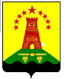
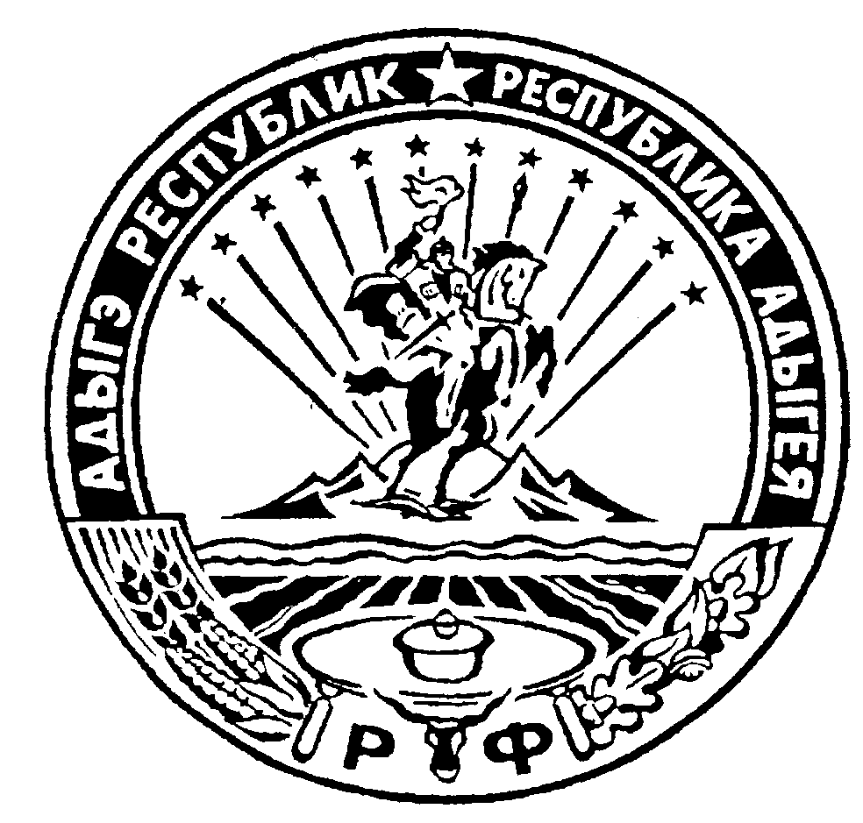 Российская Федерация
Республика Адыгея
Администрация муниципального образования
«Дукмасовское сельское поселение»

х. Дукмасов 12.01.2017г.
№ 02-п

ПОСТАНОВЛЕНИЕ администрации муниципального образования
«Дукмасовское сельское поселение»

О плане работы администрации муниципального
образования «Дукмасовское сельское поселение»
на 2017год

В соответствии с Федеральным Законом от 06.10.2003г. № 131-ФЗ «Об общих
принципах организации местного самоуправления в Российской Федерации, Регламентом работы администрации муниципального образования «Дукмасовское сельское поселение», администрация муниципального образования «Дукмасовское сельское поселение» п о с т а н о в л я е т :

1. Утвердить план работы администрации муниципального образования «Дукмасовское сельское поселение» на 2017 год согласно приложению.

- Контроль над исполнением настоящего постановления возложить на зам. главы администрации муниципального образования «Дукмасовское сельское поселение» Нарожного С.В..

- Обнародовать настоящее постановление в соответствии с Уставом администрации муниципального образования «Дукмасовское сельское поселение», разместить на официальном сайте администрации муниципального образования «Дукмасовское сельское поселение» Шовгеновского района Республики Адыгея.

- Настоящее постановление вступает в силу со дня его принятия.

Глава муниципального образования
«Дукмасовское сельское поселение» В.П.Шикенин

Приложение 1.
к постановлению администрации
муниципального образования
«Дукмасовское сельское поселение»
от 12.01.2017г. № 02-п

ПЛАН
работы администрации муниципального образования «Дукмасовское сельское поселение» на 2017 год.

№  п/п | Наименование мероприятий | Срок  исполнения | Ответственные  исполнители
1 | 2 | 3 | 4
1 | Отчет главы поселения перед депутатами Совета народных депутатов и населением муниципального образования «Дукмасов-ское сельское поселение» | январь | Глава муниципального образования «Дукмасовское сельское поселение»
2 | Предоставление статистических сведений, отчетов и информации поселения в контролирующие органы | Согласно срокам | Специалисты администрации
3. | О проекте исполнения бюджета сельского поселения за 2016 год | Февраль-март | Финансист  Администрации Шуова И.К.
4. | Наполнение официального сайта админи-страции муниципального образования «Дукмасовское сельское поселение» в сети Интернет | В течение года | Зам. главы администрации Нарожный С.В.
5. | Предоставление сведений о доходах, расходах, об имуществе и обязательствах имущественного характера лиц, замещаю-щих муниципальные должности и должнос-ти муниципальной службы в администрации муниципального образования «Дукмасов-ское сельское поселение» и членов их семей | март | Зам. главы администрации Нарожный С.В.
6. | Работа с нормативно - правовыми актами с целью внесения изменений и дополнений в соответствии с действующим законода-тельством РФ и РА | В течение года | Специалисты администрации
7. | Работа с населением по вопросам оформ-ления имущества в собственность граждан | В течение года | Специалисты администрации
8. | Содействие населению по предоставлению кредитов на развитие личных подсобных хозяйств | В течение года | Специалисты администрации
9 | Совершение нотариальных действий, предусмотренных законодательством, в случае отсутствия в поселении нотариуса | В течение года | Глава администрации  муниципального образования «Дукмасовское сельское поселение»
10. | Работа с обращениями граждан | В течение года | Зам. главы администрации Нарожный С.В.,  специалист  Дубовик Л.Н.
11 | Разработка и представление на утверждение в Совет народных депутатов проекта бюд-жета сельского поселения, обеспечение исполнения бюджета, подготовка отчета о его исполнении | По графику | Финансист  администрации  Шуова И.К.
12 | Работа с программой “ЗУМО”, обмен сведе-ний по земельным участкам с налоговой инспекцией | В течение года | Специалист  Шувалова О.А.
13 | Проверка и уточнение записей в похозяй-ственных книгах | Январь, июнь | Специалист  Дубовик Л.Н.
14 | Работа направленной на укрепление межна-ционального и межконфессионального согласия, сохранение и развитие языков и культуры народов Российской Федерации, проживающих на территории поселения | Постоянно | Зам. главы администрации Нарожный С.В.
15. | Разработка и представление на утверждение в Совет народных депутатов проекта бюджета муниципального образования «Дукмасовское сельское поселение» на 2018 год и плановый период 2019-2020г.г. | Октябрь-ноябрь | Финансист  администрации  Шуова И.К.
16. | Проведений публичных слушаний | В течение года | Зам. главы администрации Нарожный С.В.
17 | Работа с недоимкой по местным налогам и сборам | В течение года | Специалист  Шувалова О.А.
18 | Работа по подготовке к выборам 2017года | август-  сентябрь | Зам. главы администрации Нарожный С.В.
19 | Организация мероприятий массового отдыха жителей сельского поселения. | В течение года | Зам. главы администрации Нарожный С.В.
20 | Работа среди населения о соблюдении противопожарной обстановки на территории поселения | Пожароопасный период | Зам. главы администрации Нарожный С.В.,  Специалист  Уджуху Б.С.
21 | Утверждение плана по благоустройству территории поселения в 2017 году | январь | Зам. главы администрации Нарожный С.В.,  Специалист  Уджуху Б.С.
22 | Отчет о выполнении плана по муници-пальному земельному контролю | Октябрь-ноябрь | Зам. главы администрации Нарожный С.В.,
23 | Выполнение постановлений и распоряжений главы администрации сельского поселения и вышестоящих организаций | В течение года | Специалисты администрации
24 | Создание базы данных социального паспорта сельского поселения. |  | Зам. главы администрации Нарожный С.В.,  специалисты администрации
25 | Организация работ по электропотреблению, электроснабжению и уличному освещению | В течение года | Зам. главы администрации Нарожный С.В.
26 | Организация проведения собраний жителей поселения | По мере необходимости | Глава муниципального образования
27 | Ответы на запросы | В течение года | Зам. главы администрации Нарожный С.В.,  специалисты администрации
28 | Организация и ведение учета по использованию земель всех видов, выявление невостребованных земель на территории поселения с последующим оформлением | В течение года | Специалист  Шувалова О.А.
29 | Организация мероприятий по санитарной очистке и поддержания территории сель-ского поселения в удовлетворительном состоянии | Постоянно | Специалист  Уджуху Б.С.
30 | Усовершенствование работы в системе автоматизированного межведомственного взаимодействия | В течение года | Зам. главы администрации Нарожный С.В.,  Специалист  Дубовик Л.Н.
31 | Подготовка проектов нормативных правовых актов, регулирующих деятельность сельского поселения | Согласно изменениям в Федеральном законодательстве | Зам. главы администрации Нарожный С.В.,  Специалисты администрации
32 | Исполнение Закона Республики Адыгея «Об административных правонарушениях» |  | Специалист  Уджуху Б.С.
33 | Предоставление муниципальных услуг | По обращениям | Специалист  Дубовик Л.Н.
34 | Ведение регистра нормативных правовых актов сельского поселения и Совета народных депутатов сельского поселения и своевременная отправка их в Комитет по МСУ, прокуратуру | Согласно срокам | Зав. канцелярией  Рассоха В.А.
35 | Ведение реестра на портале государствен-ных и муниципальных услуг, внесение необходимых изменений | Постоянно (по необходимости) | Зам. главы администрации Нарожный С.В.
36 | Организация и осуществление первичного учета граждан на территории сельского по38селения а муниципального образования «Дукмасовское сельское поселение» | Постоянно | Специалист  Шувалова О.А.
37 | Повышение профессиональной квалификации работников администрации |  | Глава администрации  Шикенин В.П.
38 | Проводить заседания административной ко-миссии с приглашением лиц, допускающих правонарушения в сфере санитарно-эпидемиологического благополучия населения. | При поступлении материалов | Специалист Уджуху Б.С.
39 | Организация работ при «чрезвычайных ситуациях» | При необходимости | Зам. главы администрации Нарожный С.В.
40 | О выполнении муниципальных программ на территории поселения : | декабрь | Зам. главы администрации Нарожный С.В., специалисты администрации
40.1 | «Охрана земель на территории муници-пального образования «Дукмасовское сельское поселение» на 2016-2018г.» | Декабрь | Зам. главы администрации Нарожный С.В.
40.2 | «Развитие комплексной системы обращения с твёрдыми коммунальными отходами в му-  ниципальном образовании «Дукмасовское сельское поселение» на 2016-2018годы» | Декабрь | Специалист Уджуху Б.С.
40.3 | "Детская игровая и спортивная площадка» на 017 - 2019 годы» | Декабрь | Зам. главы администрации Нарожный С.В.
40.4 | «Озеленение территории муниципального  образования «Дукмасовское сельское посе-ление» на 2017-2019 гг.» | Декабрь | Специалист Уджуху Б.С.
40.5 | «Патриотическое воспитание молодежи в  муниципальном образовании «Дукмасов-ское сельское поселение» на 2017-2019 годы» | Декабрь | Специалист  Шувалова О.А.
40.6 | «Приведение в нормативное состояние улично-дорожной сети и объектов благоуст-ройства муниципального образования «Дук-масовское сельское поселение» в 2017-2019годы» | Декабрь | Зам. главы администрации Нарожный С.В.
40.7 | «Повышение безопасности дорожного дви-жения в муниципальном образовании «Дук-масовское сельское поселение» на 2017 – 2019 годы» | Декабрь | Зам. главы администрации Нарожный С.В.
40.8 | «Развитие муниципальной службы в муни-ципальном образовании «Дукмасовское сельское поселение» на 2017 - 2019 годы» | Декабрь | Глава администрации  Шикенин В.П.
40.9 | «Комплексные меры профилактики нарко-мании и алкоголизма на 2017-2019год.» | Декабрь | Специалист Уджуху Б.С.
40.10 | «По профилактике терроризма и экстремиз-ма, а также минимизации и (или) ликвида-ции последствий проявлений терроризма и экстремизма на территории муниципально-го образования «Дукмасовское сельское поселение» на период 2017 - 2019годы.» | Декабрь | Зам. главы администрации Нарожный С.В.
40.11 | « «Обеспечение пожарной безопасности на  территории муниципального образования  «Дукмасовское сельское поселение» на  2017-2019 годы» | Декабрь | Зам. главы администрации Нарожный С.В.
40.12 | Содействие в обеспечении правопорядка и  общественной безопасности на территории  муниципального образования «Дукмасов-ское сельское поселение» на 2017-2019 годы.» | Декабрь | Специалист Уджуху Б.С.
40.13 | «Развития физической культуры и массово-го спорта в муниципальном образовании «Дукмасовское сельское поселение» Шовгеновского района Республики Адыгея на 2017-2019годы.» | Декабрь | Зам. главы администрации Нарожный С.В.
40.14 | Поддержка и развитие малого и среднего пред-принимательства на территории Дукмасов-ского сельского поселения Шовгеновского района на 2017-2019 годы» | Декабрь | Зам. главы администрации Нарожный С.В.
40.15 | «Чистая вода 2017-2019г.». | Декабрь | Зам. главы администрации Нарожный С.В.
40.16 | «Комплексного развития систем коммуналь-ной инфраструктуры муниципального образования «Дукмасовское сельское поселение» на 2016-2026 годы.» | Декабрь | Зам. главы администрации Нарожный С.В.

Глава муниципального образования
«Дукмасовское сельское поселение» В.П.Шикенин

